به نام خدا

گزارش تمرین سوم هوش محاسباتی

سید سجادپیشواییان

شبکه عصبی اول نمی‌تواند دیته بندی خوبی ارائه دهد به این دلیل که یک سیگمویید وجود دارد و یک خط تولید می‌کند که نمی‌تواند چهاردسته را جدا کند. لذا نتیجه مطلوبی نخواهد داشت.

شبکه دوم که دو سیگمویید برای دسته بندی دارد، می‌تواند چهار دسته بندی را به خوبی جدا کند.

داده های اولیه:

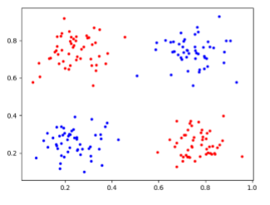

مشتق های محاسبه شده

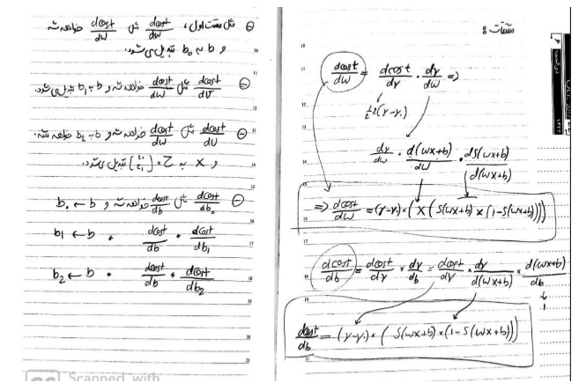

نتیجه شبکه اول

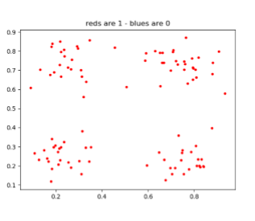

نتیجه شبکه دوم

